国家学生体质健康标准数据管理与分析系统
关于2013年机构管理工作的通知

各级教育行政用户:
2013年国家学生体质健康标准数据管理与分析系统（以下简称系统）机构管理功能模块已经向各级教育行政用户开放，现就机构管理功能的使用和操作流程说明如下：
一、适用范围
拟通过系统中机构管理功能对辖区内学校进行删除或迁移操作的教育行政用户。
说明：
根据教育部相关规定，各业务系统学校机构信息统一使用教育部规划司提供的学校机构代码数据库，各司局不得自行对数据库中教育行政机构进行增加、删除、修改，不得自行对学校机构进行增加、更名、合并、拆分等操作，如需进行以上操作，则需要与相关教育行政机构规划部门联系。
各业务司局可根据业务需求进行学校机构的删除和迁移等有限权限的操作。
二、操作规范
各级教育行政机构根据实际情况确定需要删除或迁移的学校机构，并按照要求填写相关资料，通过系统中机构管理功能提交申请，经过上级教育机构的逐级审核并通过后，即可完成对学校机构的删除或迁移。
基本流程：
县（区）属学校由县级教育行政机构确定删除或迁移的学校并填写申请，发送至市级教育行政机构进行审核，市级审核通过后发送到省级教育行政机构审核，省级审核通过后，完成学校机构的删除或迁移。
市属学校由市级教育行政机构确定删除或迁移的学校并填写申请，发送至省级教育行政机构进行审核，省级审核通过后，完成学校机构的删除或迁移。
省属学校由省级教育行政机构直接进行对学校机构的删除或迁移。
具体操作步骤如下：
1、教育行政用户登陆系统选择本辖区内直管学校机构中拟删除或迁移的学校机构。
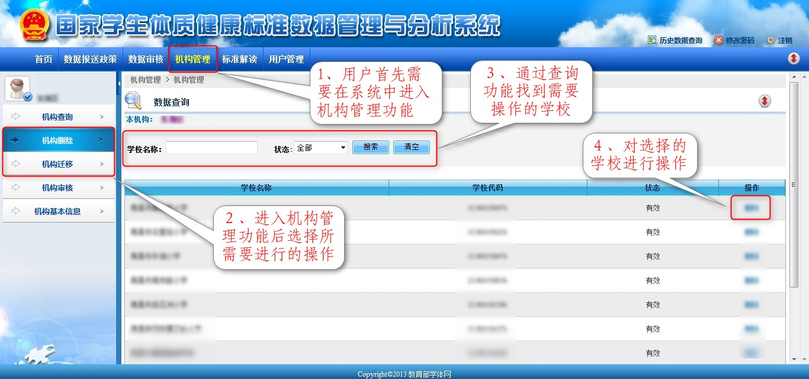
2、教育行政用户在系统中通过机构管理的相关功能提交申请，需根据实际情况，将申请原因填写完整作为留档。
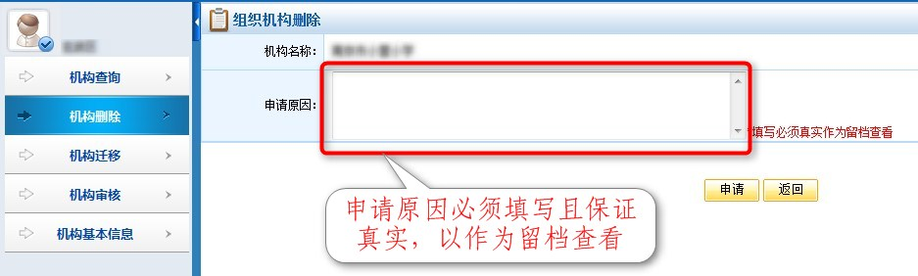
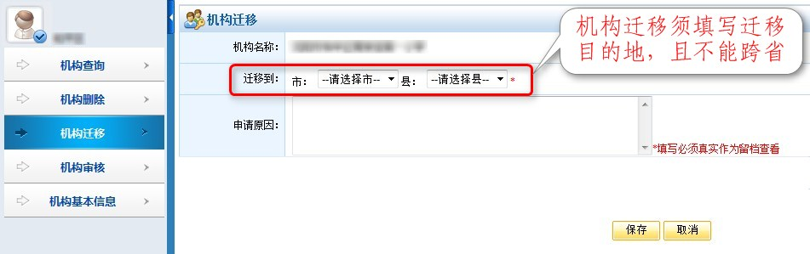

3、申请发送后需由该部门的上级进行逐级审核，审核通过后操作生效。
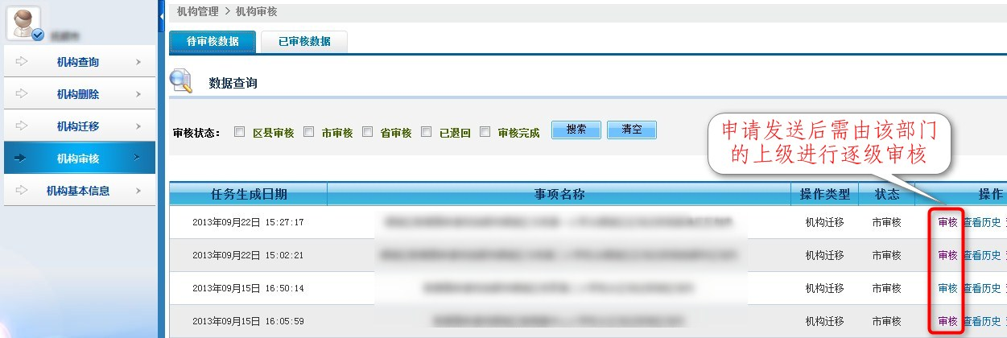

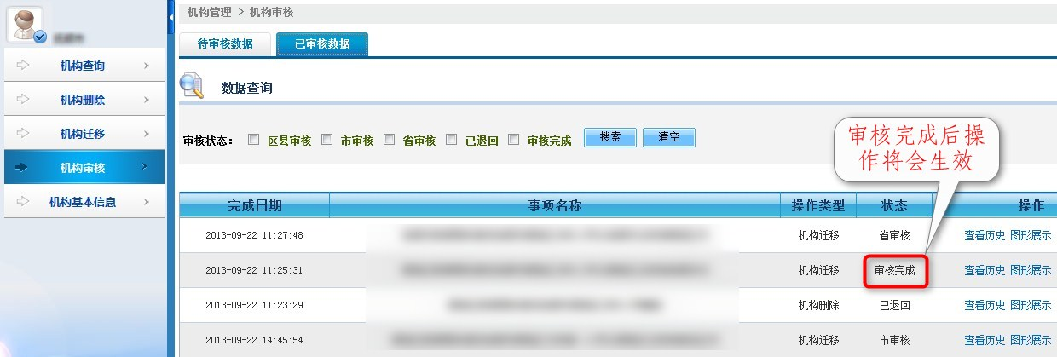

注：1、处于上报状态的学校将无法被删除，只有处于“未上报”、“已退回”或“已撤回”状态的学校才能执行删除操作。
2、学校迁移后其上报状态将被清空，学校数据需在迁入后的区划中重新审核。

三、技术支持
数据查询：010-66165330、66181980 邮箱：csh@moe.edu.cn
技术服务：010-66169800、66171820 邮箱：cshmoe@163.com

全国学生体质健康标准数据管理中心

2013年10月

